Цикл консультаций для родителей детей раннего возраста
«Развивающая среда в домашних условиях» Развивающие коврики и дорожки своими руками.
Для детей, которые только учатся передвигаться самостоятельно целесообразно располагать игровой/ стимульный материал на полу/ковре.
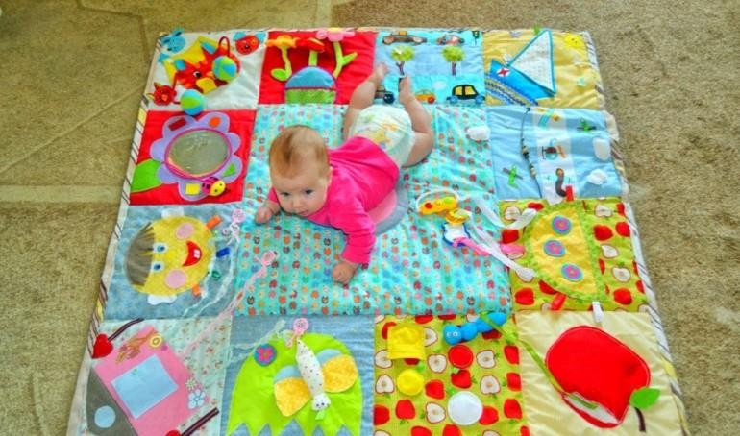
- Развивающий коврик.
Используйте старое детское одеяло или покрывало/плед. Вам понадобятся отрезы яркой ткани, из которых можно вырезать крупные аппликации (25-30 см): кораблик, солнышко, домик, яблоко, цветок, бабочка и т.д. Можно использовать крупные пуговицы, элементы от старых мягких игрушек, ткани разных тактильных свойств (мягкие, жесткие, пушистые и гладкие).
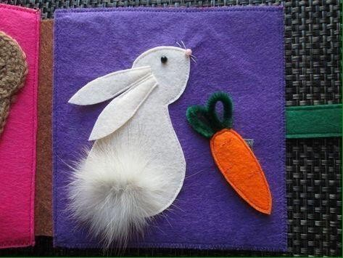
Прочно пришейте все детали к одеялу на расстоянии 15 -20 см друг от друга, так ребёнку будет легче сконцентрироваться на отдельном изображении.
Постелите развивающий коврик на пол, убедитесь ещё раз в безопасности (все детали должны быть хорошо зафиксированы на коврике)
Особенности игры на развивающем коврике. Сядьте/лягте вместе с ребёнком на коврик, если ребёнок начал сам рассматривать и ощупывать элементы
коврика, то ваша задача озвучить предмет, на котором остановил взгляд ваш ребёнок, можно сказать название и действие с предметом, например, «это яблоко ам-ам», «это солнышко, ярко светит» и т.д.
Если ребёнок самостоятельно не начал рассматривать коврик – привлеките внимание ребёнка к определенной аппликации указательным жестом, эмоционально опишите её, похвалите ребёнка, если он обратил внимание.
Чтобытактильныйковрикбылинтересенребёнкудолгоевремя,элементыпособия можно менять и дополнять различными деталями из материалов разных тактильных свойств (мягкий, колючий, пушистый и тд.)

- Тактильные дорожки.
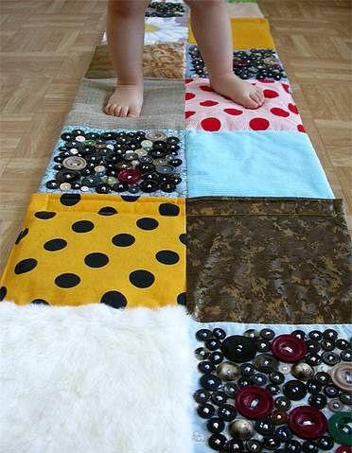
Данное пособие так же можно повторить в домашних условиях, для этого можно использовать отрезы плотной ткани(старые футболки, пастельное бельё и т.д.).
Вам необходимо подготовить10-20 квадратов ткани (например, 30*30 см), сшить кармашки из подготовленных отрезов, наполнить кармашки разным материалом: вата, шуршащие фантики, манка, греча, горох, камушки для аквариума и т.д. После зашейте кармашки и пришейте их друг к другу в один/два ряда.
Особенности игры на тактильных дорожках. Предложите ребёнку пройтись (проползти) по дорожке, придерживайте ребёнка за руку. Объясните ребёнку что спрятано в каждом отсеке дорожки или предложите ему самому угадать наполнение.

- Тактильное панно.

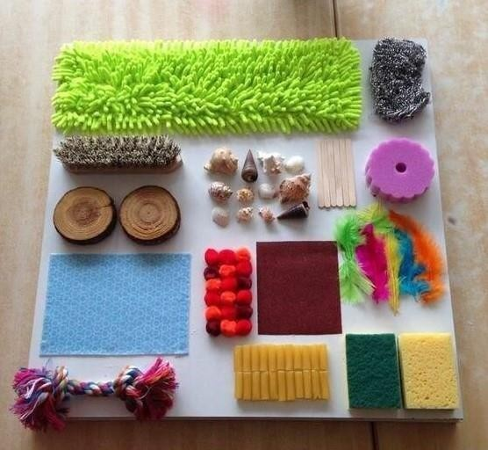
Для панно вам понадобится фанера или прочный картон (примерный размер 50*50 см), клеевой пистолет или жидкие гвозди, предметы для наполнения панно:
щетка для ковра, разные губки, отрезы ткани разных тактильных свойств(плюш, мех, ковролин и т.д.), наждачная и гофрированная бумага, помпончики, элементы старых игрушек (колёса от машин, лего, замочки и т.д.), молнии и другие предметы на ваше усмотрение.
Все элементы необходимо распределить на панно и прочно приклеить их. После застывания клея – проверьте прочно ли зафиксированы детали панно, особенно мелкие фрагменты.
Особенности игры в тактильное панно. Предложите ребёнку новое пособие, расположивегонатвёрдойоснове,покажите,какнужноощупыватьпредметы:проведите пальцами по щётке, нажмите на губку и расскажите ребёнку об ощущениях (колючий, мягкий, пушистый и т.д.
Подготовила воспитатель Дабаева Т.Б. При подготовке консультации использованы материалы интернет-ресурсов

